OC Pizza

Système de gestion de pizzerias

Dossier de conception technique

Version 1
Auteur
Sylvain Rieutor
Développeur

Table des matières
1 -Versions 3
2 -Introduction 4
2.1 -Objet du document 4
2.2 -Références 4
3 -Architecture Technique 5
3.1 -Solutions technologiques 5
3.2 -Accessibilité 5
3.3 -Diagramme de classe 6
3.4 -Diagramme de composants 7
4 -Architecture de Déploiement 8
4.1 -Diagramme de la Base de données 9
4.2 -Serveur VPS 13
5 -Architecture logicielle 14
5.1 -Principes généraux 14
5.1.1 -Structure des sources 14
6 -Points particuliers 15
6.1 -Gestion des logs 15
6.2 -Procédure de packaging / livraison 15

Versions

Auteur | Date | Description | Version
SRR | 01/05/20 | Création du document | 1

Introduction

Objet du document

Les spécifications techniques détaillées ont étés créés en appui avec l’analyse fonctionnelle effectuée en amont

Ce document à pour principal objectif de documenter les méthodes, procédés et technologies sélectionnées pour faire face aux contraintes de réalisation du projet.

Références

Pour de plus amples informations, se référer également aux éléments suivants:
- OC-DF-1 : Dossier de conception fonctionnelle
- OC-DE-1: Dossier d'exploitation

Architecture Technique

Solutions technologiques

- Langage de programmation :

Notre choix s’est porté sur le PYTHON (DJANGO) d’une part car s’est un langage très utilisé parmi la communauté de programmeurs et ce depuis les années 90.

Il possède également une très vaste bibliothèque permettant à l’application de l’entreprise de rester réactive et compétitive avec une très grande marge de manœuvre.

Enfin, python nous permet de travailler avec de nombreux langages et technologies tellement il s’avère ouvert vers l’extérieur.

Utiliser python c’est assurer au client, une application fiable, robuste et ouverte sur l’avenir.
- Système de gestion de base de données :

Notre choix s’est porté sur PostgreSQL, outre sa réputation qui n’est plus à prouvée postgreSQL et la base de donnée de référence avec le framework DJANGO

D’autre part, postgreSQL est fiable et l'intégrité des données y est performante.

De plus MySQL est prise en charge par défaut dans la majorité des hébergeurs.

Enfin, sa très grande communauté fournie un support et une documentation considérable

Accessibilité

- Compatibilité navigateur :

L’application web devra être compatible avec les navigateurs suivants :

- Google chrome,

- Microsoft Edge,

- Safari,

- Mozzila firefox,

- Opéra.

- Types d'appareils :

L’application web sera conçu de manière « responsive » pour qu’il assure une navigation optimale sur l’ensemble des appareils disponible sur le marché.

Liste des appareils devant être prise en compte :

- Smartphones,

- Tablettes,

- Ordinateur portables,

- Ordinateur de bureau.

Diagramme de classe

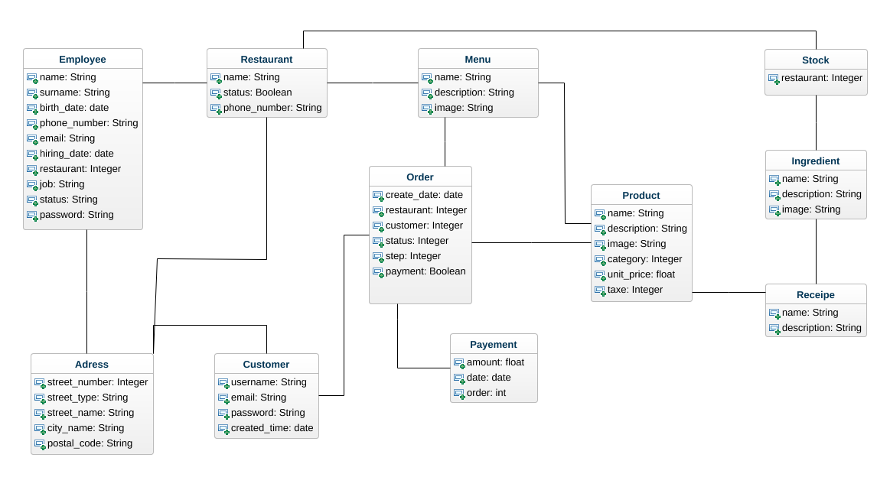
Le diagramme de classes décrit la structure du système en modélisant ses classes/objets,
leurs attributs et leurs relations.

Diagramme de composants
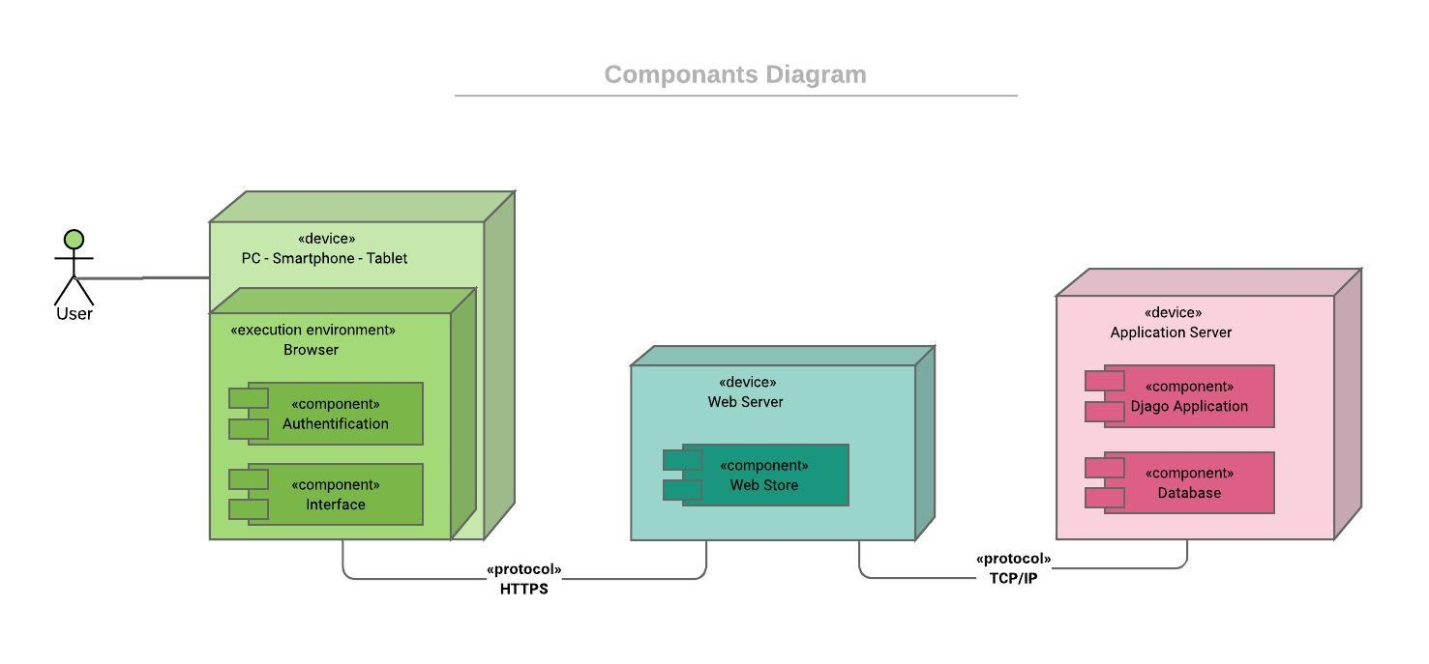
Le diagramme de composants représente la structure du système à travers ses composants,
leurs interfaces et leurs dépendances.

Architecture de Déploiement
Diagramme de déploiement

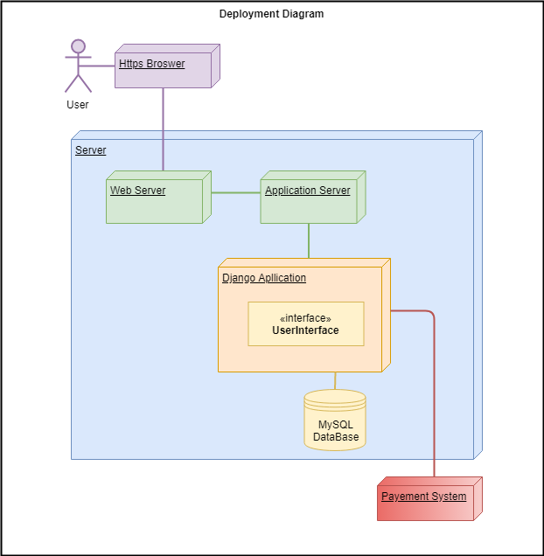
Le diagramme de déploiement représente l'agencement des composants physiques du système.

Diagramme de la Base de données
Diagramme général MPD
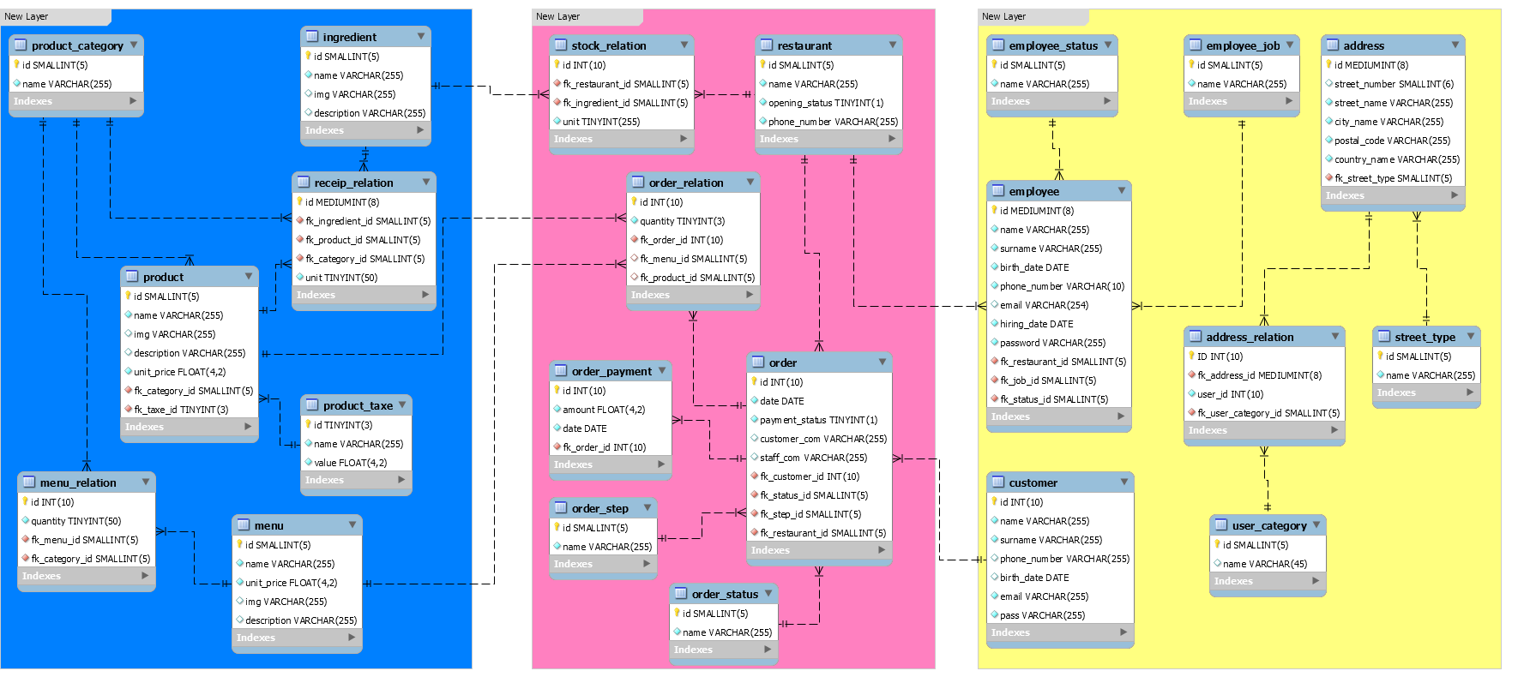

Le Modèle Physique de Données (MPD) représente la structure de la base de données et permet de visualiser les relations et dépendances entre les tables qui la composent.

Base de donnée 'Product'
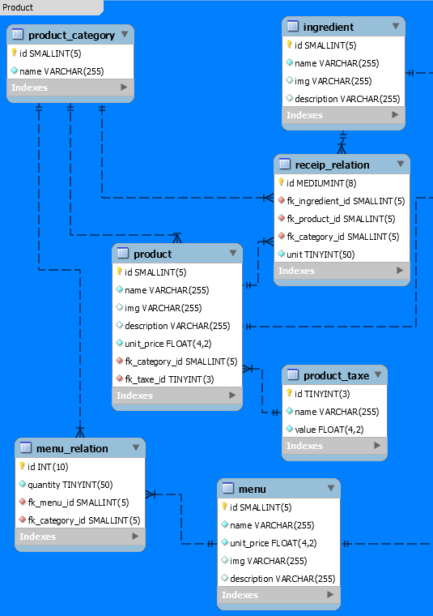

Base de donnée 'Restaurant'
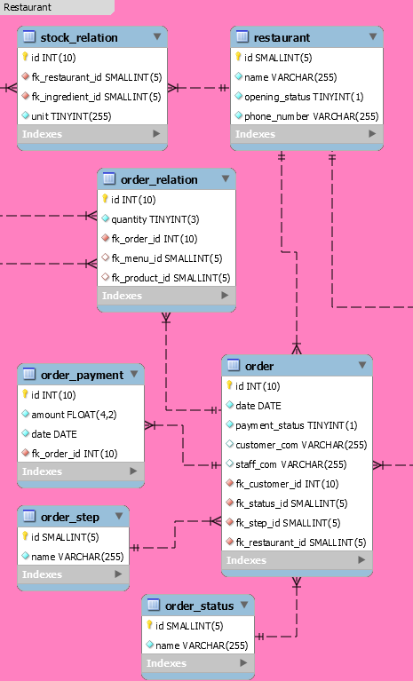

Base de données 'Users'
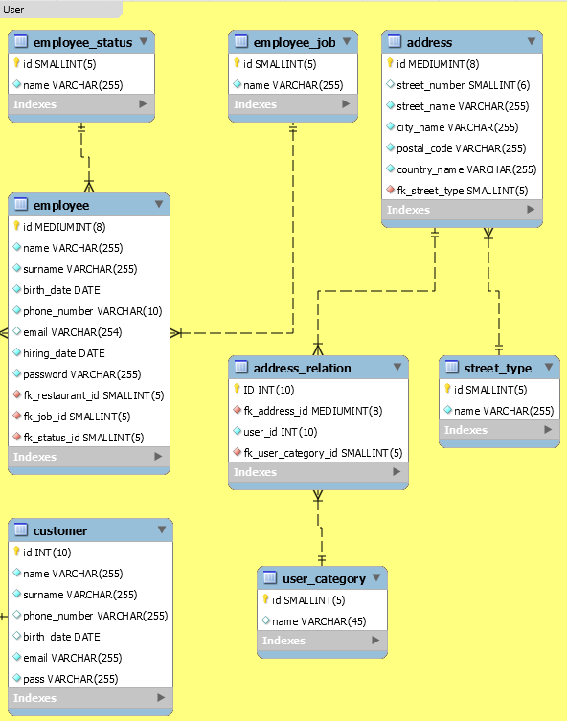

Serveur VPS
L'herbgement se fera avec OVH, entreprise française spécialisée dans les services de cloud computing (informatique en nuage)
L'application sera hébergée sur un serveur VPS (Serveur Privé Virtue)

Architecture logicielle

Principes généraux

Les sources et versions du projet sont gérées par Git.
Les applications respectent le pattern MVC (Model View Controller).

Structure des sources
La structuration des répertoires du projet suit la logique suivante :

- ocpizza : Dossier contenant les fichiers de configuration (Django)
  - settings: Dossier contenant les paramètres
    - __init__.py: réglages communs
    - production.py: réglages en production
  - requirements.txt : ensemble des librairies nécessaires.
  - static : Dossier contenant les 'static' : images, .CSS, .JS
- product : Dossier contenant les fichiers du package 'product'.
- restaurant : Dossier contenant les fichiers du package 'restaurant'.
- user: Dossier contenant les fichiers du package 'user'.
- Docs : Dossier contenant la documentation

Points particuliers

Gestion des logs

Les logs seront géré par Sentry, application de traçage

Procédure de packaging / livraison

L'application web sera déployée sur un serveur OVH. Elle sera également remise au client OC Pizza sous forme de dossier et de fichiers sources pour les futures mises à jour et modifications.

